

Medicina tradicional China y la medicina tradicional Mexicana

Nombre de la Materia:INTERCULTURALIDAD

Parcial: 3

Nombre del profesor: KATIA PAOLA MARTINEZ LOPEZ

Nombre de la Licenciatura: Medicina Humana

Alumno: Mariana Santiz Ballinas

}

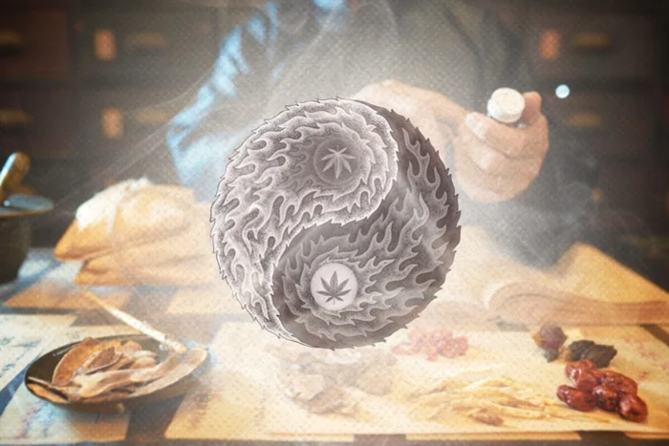

MEDICINA TRADICIONAL CHINA Y MEXICANA

Se define segun la Organización Mundial de la Salud (OMS), **La medicina tradicional (MT)** es la suma de conocimientos, técnicas y prácticas fundamentadas en las teorías, creencias y experiencias propias de diferentes culturas, y que se utilizan para mantener la salud, tanto física como mental. 

Tambien cabe mencionar que la MT, también se conoce como: complementaria, alternativa, popular, blanda, marginal, no oficial, no ortodoxa y no convencional.

Todo esto basandose en su propia cosmivision de cada MT en todo el mundo

Entre las que destacan hoy en dia y de las cuales hablaremos seran la medicna tradicional China y Mexicana.

MEDICINA TRADICIONAL CHINA

La medicina china tradicional es un sistema de medicina basado en parte en la idea de que un tipo de energía, llamado "chi", fluye por el cuerpo a través de unas vías llamadas meridianos.

En esta creencia, si se obstruye o se desequilibra el flujo del qi por estos meridianos, puede llegarse a producir una enfermedad.

En esta creencia, si se obstruye o se desequilibra el flujo del qi por estos meridianos, puede llegarse a producir una enfermedad. En China, los médicos han practicado la medicina china tradicional desde hace miles de años y su popularidad está aumentando en muchos países occidentales.

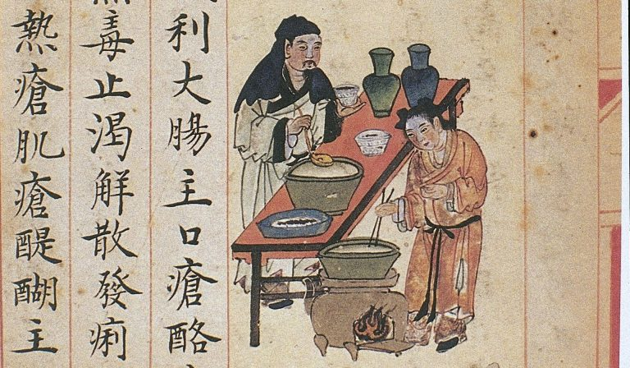Se cree que las causas del desequilibrio tienen que ver con:

* Fuerzas externas, como el viento, el frío o el calor.
* Fuerzas internas, como las emociones de alegría, ira o miedo.
* Factores de estilo de vida, como la mala alimentación, la falta de sueño o el exceso de alcohol.

Los médicos de medicina china tradicional observan el equilibrio del cuerpo, la mente y el espíritu para determinar cómo restablecer el qi, el equilibrio del yin y el yang y la buena salud

Entre las terapias de medicina china tradicional se incluyen:

* La acupuntura, que utiliza agujas finas de metal colocadas a lo largo de los meridianos del cuerpo.
* La acupresión, que utiliza las manos o los dedos para aplicar presión directa en ciertos puntos a lo largo de los meridianos del cuerpo.
* Las hierbas chinas, combinaciones de hierbas, raíces, polvos o sustancias animales para ayudar a restablecer el equilibrio corporal.
* La aplicación de ventosas, que utiliza aire caliente en frascos de vidrio para crear una succión que se coloca en zonas del cuerpo a fin de ayudar a estimular el qi.

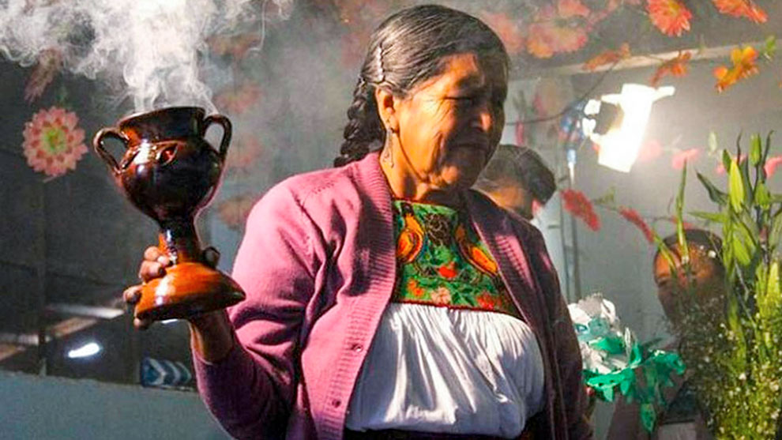

MECINA TRADICIONAL MEXICANA

Es la concreción de un cúmulo de saberes en torno a la salud y enfermedad de los pueblos indígenas originarios.

Estos conocimientos han sido ordenados en una visión del mundo que pone énfasis en la totalidad de las cosas, en la relación de las personas y los seres vivos con la naturaleza, las divinidades, el cosmos y en el equilibrio entre diferentes elementos y conceptos que se manifiestan físicamente en el organismo y/o partes de él con procesos de frío o calor

Se ve reflejada en terapeutas especializados, por ejemplo, parteras, hierberos, hueseros, curanderos, como en las formas de curación o tratamiento, sanaciones o rituales por mencionar algunos están los masajes, sobadas, infusiones, cataplasmas, baños, barridas, limpias, así como en las plantas o animales y finalmente en elementos minerales o símbolos religiosos.

